ЮЖНОУРАЛЬСКАЯ ВИШНЯ
С самого раннего детства объедался вишней, растущей в нашем саду. Ведь это одна из первых ранних поспевающих ягод в наших условиях. Особенно нравилась вишня под названием Владимирская с очень сладкими и вкусными ягодами. Мне уже 64 года, а она до сих пор жива, растёт и плодоносит в том же уголке сада.
Дикая вишня
Помню в начале шестидесятых годов прошлого столетия вместе с родителями несколько лет ездили собирать вишню в район станицы Денисовской за 200 с лишним километров. Ездили на грузовой машине, выделенной от строительной организации, где работал отец, с ночёвкой по 20 – 30 человек. Собирали её вокруг берёзовых колков. Все набирали по 2-3 ведра, а то и больше. До сих пор во рту стоит вкус и аромат этой дикой степной вишни. Предостаточно её растёт и вокруг Южноуральска, как на полянах, так и в лесу. Если у лесной вишни урожайность довольно низкая, то на полянах растут кусты, все усыпанные ягодами. Конечно же, она разная - эта дикая вишня. Помню раза 2 мальчишкой, когда собирал грибы, натыкался на небольшие кустики вишни с очень крупными круглыми темно-вишневыми вкусными ягодами, как называю, с необычайно чайным вкусом. Листочки у неё темно зеленые, более крупные, чем у других вишен, слегка покрытые чуть - чуть белым восковым налётом. Сама вишня не выше 50 см. К большому своему сожалению выкапывать её в августе, чтобы посадить у себя дома, было не время, да в руках кроме корзинки и ножа ничего не было. А осенью как то не собрался ни разу добраться до этих мест. Перестали ездить за дикой вишней, когда в садах появилась культурная вишня, но она всегда уступает по вкусу и аромату дикой вишни.
На снимках видно, что она бывает разных форм: светлая и тёмная, чуть приплюснутая и совершенно круглая, а ещё бывает продолговатая.
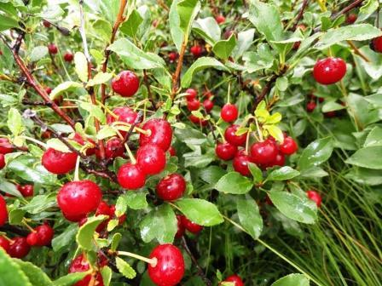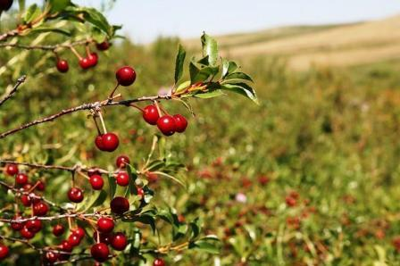
Растёт сплошными зарослями, занимающими иногда целые гектары. Нужно сказать, что её много уничтожили в то время, когда поднимали целину в шестидесятые года прошлого столетия. Земля была распахана вплотную к берёзовым колкам. Сейчас много полей пустует, и они довольно быстро зарастают березняком, сосняком, ну и, конечно, вишняком.
Мне встречалась вишня с двумя типами ягод: круглыми и продолговатыми. Некоторые продолговатые при наливании становятся круглыми, а некоторые, так и остаются продолговатыми. Косточки также бывают круглые и продолговатые. Круглая вишня вкуснее продолговатой, и поспевает она раньше. Вкус у них разный, иногда даже горький поэтому, сначала обойдёшь несколько зарослей вишни, найдёшь самую крупную и самую вкусную, а уже затем начинаешь её собирать.
Высота вишни тоже разная от 50 см до 2,5-3 метров.
Разница в сроке созревания может достигать месяц и больше.
Из этой вишни получается изумительное варенье. Также её сушат, а из сушёной вишни стряпают вкуснейшие пироги.
Южноуральск начал строиться в 1949 году. Тогда садоводство на Южном Урале было развито очень слабо, взять саженцы было негде. Поэтому понравившуюся дикую вишню выкапывали, и пересаживали в свои сады. А если за ней хоть немного поухаживать, то она даёт ещё больший урожай. И до сих пор можно в старых садах найти эти удивительные вишни, пережившие века, и все невзгоды погоды.
Сейчас её собирают только настоящие гурманы потому, что у себя растят садовую вишню, да и поспевает она на месяц раньше дикой.
Садовая вишня
Нужно сказать, что помимо дикой вишни в садах Южноуральцев растёт много садовых сортов и гибридов потому, что она нигде зарегистрирована, культурной вишни. За урожаем этой вкусной ягоды в наши края приезжают скупщики: из Свердловской, Тюменской и Пермской областей. Выстраиваются целые очереди и продавцов и покупателей. Особым спросом у них пользуется Пластовская и Троицкая вишня.
Ведь Южный Урал сначала осваивался казаками в 19 веке, которые ставили станицы, чтобы защищать южные границы Российской империи от киргиз - кайсацких набегов. Основывая свои станицы, они их называли именами городов, через которые проходили славным боевым путём во время войны с Наполеоном. Так у нас на территории Челябинской области есть Париж, Берлин, Варна, Лейпциг, Фершампенуаз и другие. Затем в тридцатые годы прошлого столетия во время индустриализации страны, во время великой отечественной войны, да и после неё на Урал приехало жить и работать очень много людей со всех концов Советского Союза. Также в начале двадцатого столетия по Столыпинской реформе здесь осели целые семьи. И все они привезли с собой семена и саженцы различных культур. Везли всё, что они считали возможным, может пригодиться на новом месте. Так одна семья с Украины привезла с собой 3 камня для гнёта во время засолки овощей. У них они считались страшным дефицитом, а у нас целые горы сложены из таких камней.
Пластовская вишня
По официальным сведениям с 1845 года в этих местах добывают золото, добывают его и до сих пор из Кочкарского золотопромышленного района. Город Пласт получил своё название потому, что золото залегает пластами. А золотоискатели - это очень активные люди. Именно они завезли вишню, которую называют Пластовской. Что завезли, что с чем переопылилось, никто Вам сейчас ничего не скажет. В результате получилось несколько хороших вариантов вишни. Всех объединяет то, что они не дают поросли, растут в стволовой форме, более устойчивые к коккомикозу, очень урожайные. Ягоды этой вишни крупные, вкусные разного цвета. Всходят из косточек, попавших в землю, но редко. Прошлой осенью попросили прислать 12 саженцев этой вишни, так я их с трудом нашёл, хотя растёт где то 10 кустов этой вишни.
Вишня со светлыми ягодами поспевает одной из первых. Как видите на снимке, сделанном на высоте человеческого роста, крупные красные ягоды, некоторые из них не круглые, а слегка приплюснутые. Снимок сделан в неурожайный год. Ягоды очень сладкие вкусные, сочные. Вырастает высотой до 2-3 метров. Он могут расти одноствольными, или в 2-3 ствола от корневой шейки. Её корневая система начинает разветвляться на глубине 1- 1,5 штыка лопаты. Среди ягод видно 2 плодоножки с засохшими недоразвитыми или подвергшимися какому то заболеванию. Но сами ягоды висят целые и здоровые. При отрыве ягод может надрываться кожица у плодоножки. У скупщиков ягод спросом не пользуется потому, что покупатели предпочитают ягоды тёмно вишнёвого цвета. Она поспевает одновременно с абрикосами.
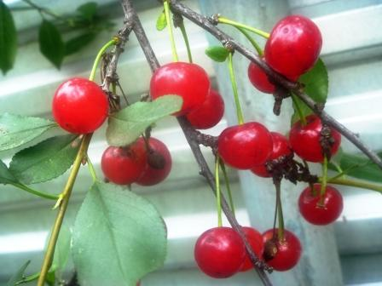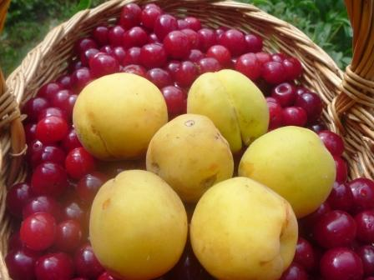
Вишня с тёмными ягодами поспевает на 10 – 15 дней позже светлой. Ягоды у неё чуть больше чем у светлой вишни, круглой формы, тёмно-тёмно вишнёвые с насыщенным вишнёвым соком. Ягоды менее сладкие, чем у светлой вишни, чуть с кислинкой и иногда совсем малюсенькой горчинкой. На снимке сфотографирована вишня с ещё не доспевшими ягодами, не набравшие интенсивность окраски. Вырастает также высотой 2-3 метра. Корневая система начинает разветвляться на глубине 2-3 штыковых лопаты поэтому, чтобы выкопать сеянец этой вишни более менее невредимым, приходится перелопатить приличный объём земли. Очень урожайная. Пользуется большим спросом у скупщиков

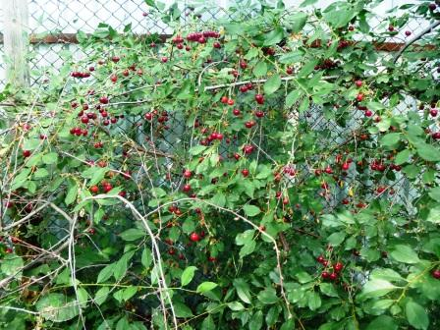
Ещё одна вишня с тёмными ягодами. Ягоды размерами ненамного меньше ягод светлой вишни, но крупнее чем Ашинская. Вкусная, сладкая, в меру с кислинкой. Преимущество этой вишни перед перечисленными выше сортами, что она даёт хороший урожай в любой год. Так в этом сезоне практически не было урожая вишни. На другой Пластовской вишне урожай был, но не большой. Это видно на снимках. А эта как стояла, да и стоит до сих пор вся усыпанная ягодами до самой верхушки. А её верхушка на высоте 4-5 метров. С такого дерева собирается по несколько вёдер ягод. Также пользуется большим спросом у скупщиков. Она растёт у моих соседей. Чтобы сфотографировать её ближе, нужно спрашивать разрешение у соседа. А мне из-за его характера делать это совсем не хочется. Почему у меня в саду нет этой вишни? Потому, что мне и своей хватает. Но следующей весной обязательно посажу, уж очень она хорошо показала себя в этом неблагоприятном сезоне.
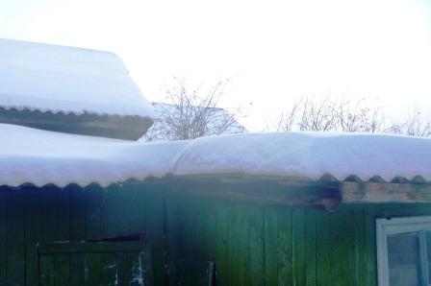
Троицкая (Назаровская) вишня
История с этой вишней развивалась на моих глазах в восьмидесятых годах прошлого века. Работал в локомотивном депо машинистом поезда Назаров. Именно у него в саду первой и появилась эта вишня. Человек был довольно прижимистый, и бесплатно саженцы не раздавал. И хотя мой тесть был его начальником, выпросить 3 саженца вишни удалось только где – то через 3-4 года после того, как она начала приобретать популярность. Само появление в его саду этой вишни произошло одним из двух вариантов. По одному, о котором говорил тестю, это то, что он выкопал несколько саженцев из железнодорожного питомника декоративных культур в г Троицке, в который завезли саженцы вишни с берегов Волги, и посадил у себя в саду. По – другому варианту - он с женой привёз саженцы этой вишни из Саратова. Она там называется расплёткой. Он вишнёвыми косточками засаживал грядки. И вот один из этих сеянцев и оказался с выдающимися результатами. Поскольку она даёт много поросли, то очень быстро распространилась по району города Троицка - Гончарка - как Назаровская. По г Троицку – как Гончарская. А уже за пределами г Троицка – как Троицкая.
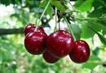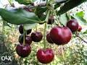
Чем же она привлекла всех садоводов? Тем, что она очень урожайная. Величина ягод крупнее всех остальных сортов, имевшихся на то время и дикой вишни. Сама ягода тёмно вишневого вкуса с кислинкой, менее сладкая по сравнению с другими сортами. Стволовая, растёт 4-6 стволами от основания. В суровые зимы вымерзает по уровень снега, но быстро восстанавливает свою крону. Она владычествовала в садах, пока не возникла в начале двух тысячных годов вспышка коккомикоза. Нужно сказать, что это заболевание всегда существовало в природе, но никогда не было широко распространено. Она очень сильно проявляется во влажные года, тогда может полностью поражать урожай ягод. Вот именно этот сорт и оказался подвержен этому заболеванию. В иные годы урожай пропадал полностью. Поэтому ягоды нужно срывать, как только они налились и начали созревать, иначе собирать будет нечего. Пользуется огромным спросом у скупщиков.
У меня она тоже росла. Но из – за того, что собирать практически стало нечего, поскольку стоит дерево всё усыпанное вишнями, испорченными болезнью. Но самая главная причина, по которой я её убрал из своего сада – надоело бороться с порослью. Сейчас растёт в саду в основном Пластовская вишня, Владимировская, которая хоть и даёт пасынки, но немного, Черешенка и ещё один сорт с тёмными ягодами. Они меньше подвержены коккомикозу, чем Троицкая вишня.
Сорта НИИПОК
Вишня никогда не была превалирующей культурой института. Если внимательно прочитать происхождение сортов вишни этого института, то получается, что выкопана была дикая вишня из Анненского бора Полтавского района, горы Ерёмихи, около г Касли, горы Темир Миасского района и около озера Смолино в давным - давно далёкие тридцатые годы двадцатого столетия. Как видим, саженцы были взяты только из 4 мест, хотя вишня растёт по всей территории области. И наверняка есть гораздо лучшие экземпляры, чем те, что попали в институт. И судя по истории института, целенаправленных экспедиций по поиску лучшей вишни на территории челябинской области больше не проводилось. Вот именно потому, что не было целенаправленного поиска лучших сортов вишен, в институт не попала Пластовская , Магнитогорская, да и из других мест, вишни. Троцкая и Ашинская вишня попали в институт после того, как они заполонили частные сады
Нужно отдать должное, что из того, что они привели и посадили у себя в институте, довели до ума и внесли в реестр следующие сорта вишни: Сеянец Любской, Градская, Черешенка, Уральская черешня, Первоцвет, Бажовская, Богатырка, Курчатовская, Застольная, Преемница, Троицкая, Ашинская, Миньярская, Аренда, Праздничная и другие.
Из всех перечисленных сортов у меня есть только Черешенка. Её отличие от других сортов в том, что она цветёт розоватым цветом, и поспевает на неделю раньше наших вишен. Но ягоды у неё меньше размерами, менее сладкие, менее урожайная, чем те, что растут у меня в саду.
Троицкая и Ашинская вишня - это конкретный пример: как от одного куста вишни за счёт поросли можно получить тысячи саженцев, и распространить их по всей территории России. В тоже время Пластовская вишня так осталась местечковой, и растёт в основном в Пласте, Южноуральске и Троицке потому, что не даёт поросли.
В Южноуральске более 20 000 садовых участков, и навряд ли Вы найдёте сорта НИИПОК на этих участках, кроме Троицкой и Ашинской.
Войлочная вишня
Пожалуй, единственная, у которой есть 3 названия: войлочная, Китайская и Томинтоза. Характерна тем, что поспевает раньше обыкновенной вишни. Очень вкусная, сочная, урожайная. Весной расцветает первой из плодовых культур. Цветёт красивым розовым цветом.

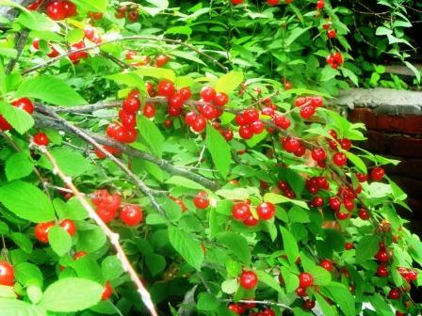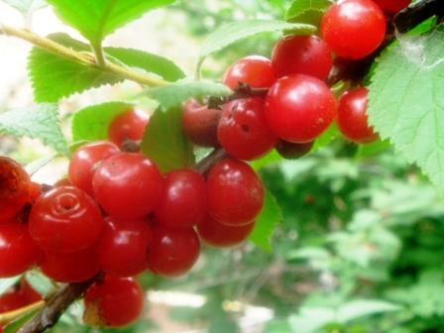
Она отличается от обычной вишни по всем параметрам. У неё другие листочки: светло зелёные, морщинистые, мягкие с ворсинками. Ягоды мелкие, очень сочные сладкие, без всякой кислинки. Косточка продолговатая, очень маленькая. Очень избирательная к месту посадки. Не у всех и не во всех садах растёт. У меня растёт двумя куртинками. Сама падает, сама всходит, сама расширяет свой ареал распространения. Вкус и размер ягод на этих кустах отличается друг от друга. Растёт сильно раскидистыми деревцами высотой не больше 2 метров. Поросли не даёт.
Самая популярная ягода у ребятишек. Их нужно останавливать, иначе могут получить расстройство желудки.
К сожалению, ни в какие домашние заготовки не идёт. Она становится блеклой и не вкусной. Зато в заморозке она на порядок вкуснее обычной вишни.
Черешня
К сожалению, черешня слишком теплолюбивая культура для наших мест. Наиболее хорошо с ней справляется Пителин Владимир Павлович из Челябинска. В своё время он получил её от Каньшиной Маины Владимировны из Брянска. Вот у него она более - менее плодоносит. Я видел в 3 местах растущую черешню. И везде она выживала, а не росла. Стволы у них были искривлённые, подмороженные, с камедью. Урожай считается штуками, а не вёдрами. Чтобы считать урожай вёдрами её нужно прививать на морозостойкие подвои и выращивать в стланцевой форме.
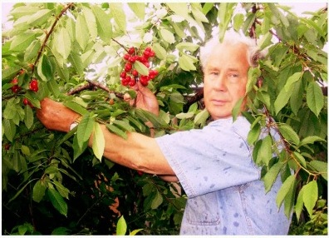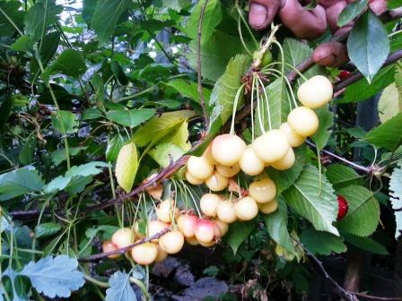
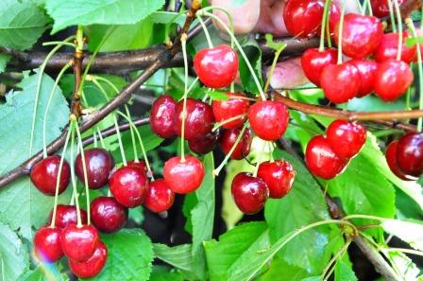
У меня растёт один сеянец от Пителина, взошедший из более чем 50 косточек. Вырос он вот такой высоты за 2 года, и замёрз в следующую зиму до уровня снежного покрова. Сейчас растёт, но всё равно подмерзает. Ещё растут 3 сеянца черешни с рынка, и тоже подмерзают каждую зиму. Этой осенью мне прислали косточки черешни из Абакана. Посмотрю, что из них получится.
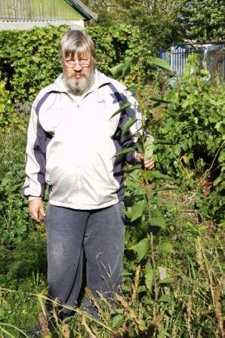

Когда мне прислала черенки Каньшина 5 лет тому назад, то я привил их на вишню у себя и у тёщи в саду в один и тот же день. У меня не прижилось ни одного, а у тёщи 50% потому, что у нас с ней растут разные сорта вишни, и мои сорта не подходят в качестве подвоя для черешни. Потом я ещё раз прививал черешню, на свою вишню, но результат тоже оказался нулевой. У тёщи черешня живая, но в иные зимы подмерзает. Набрала немного цвета только один раз. Видно плодовые почки замерзают, поэтому требуют дополнительного укрытия.
Этой осенью мне прислали косточки черешни из Абакана. Посмотрю, что из них получится.
Сакура
То, чему поклоняются весной японцы, появилось и у нас в Южноуральске. Нужно сказать, что цветущая сакура очаровывает раз и навсегда. Обильная розовая кипень цветов поражает воображение, недаром так много сложено о ней стихов.
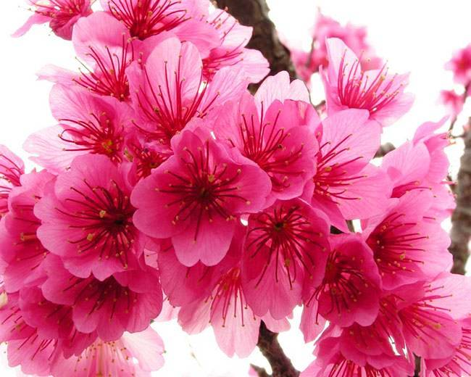
Появилась она недавно 4 года назад у Евдокимова. Саженец сакуры он покупал у бабушки в Челябинске на выставке. Какой она вырастет, увидим. Размножается порослью.
Перспективы селекции
Как видим селекцией вишни на Южном Урале практически никто не занимался. НИИПОК не в счёт. Они хоть и завезли себе дикую вишню, но это было так давно, что и былью поросло, и завезли наверняка не самые лучшие экземпляры, и только из 4 районов области. Течёт время, меняется погода, меняется и сама дикая вишня, появляются новые экземпляры с уникальными результатами.
Так у меня в саду одно время взошла из косточки вишня с крупными листочками. К третьему году жизни она выросла под 2 метра, и заплодоносила на следующую весну. Урожай был настолько большой, что под тяжестью ягод она склонилась до самой земли. Ягоды были намного крупнее Троицкой вишни, но светлого цвета, сладкие. Но пришёл коккомикоз, и она оказалась очень чувствительной к этому заболеванию, и её пришлось выкорчевать.
Сейчас вокруг Южноуральска много заброшенных частных садовых участков, и вишня, пренебрегая всякими границами, разрослась сплошными зарослями. Отдельная песня вишня Магнитогорска. Там частных садов ещё больше, в том числе и заброшенных, и позавозили в них садовые культуры со всех концов страны. Ведь Магнитку строил весь Советский Союз. И что там растёт в этих садах, могут рассказать только сами хозяева участков.
Нужно просто в самый неурожайный год приехать и отобрать в этих зарослях вишню, на которой есть самый большой и вкусный урожай вишни. У меня есть хороший знакомый. Он очень большой любитель сливы и груш, поэтому во время урожая обследует заброшенные сады, выбирает деревья с самыми вкусными и урожайными плодами, помечает их, а осенью пересаживает к себе в сад, или поросль, или взрослые деревья, выкапывая их с большим комом земля. Сейчас у него собралась уникальная коллекция слив с сумасшедшей урожайностью и отличнейшим вкусом.
Мне хочется, чтобы нашёлся такой же поклонник вишни, и собрал бы у себя все лучшие экземпляры вишни. А потом уже занялся целенаправленной селекцией, или пустил бы всё на самотёк, и природа сама выдаст новые вишни с более лучшими качествами.
Садовод – опытник Сергеев Николай Георгиевич
Тел: 89191210282 E-mail: vinograd_sergeev@mail.ru

